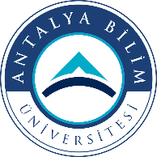 | POLİTİKALAR | Doküman No: | ÜY-PO-0007
 | POLİTİKALAR | Yayın Tarihi: | 15.12.2020
 | POLİTİKALAR | Değişiklik No: | 2
 | POLİTİKALAR | Değişiklik Tarihi: | 28.01.2026

EĞİTİM – ÖĞRETİM POLİTİKASI

Antalya Bilim Üniversitesi,
- Eğitim-öğretim süreçlerini yenilikçi, öğrenci merkezli öğrenme anlayışıyla planlar, uygular, izler ve sürekli iyileştirir.
- Paydaş görüşleri ve öğrencilerin aktif katılımı eğitim süreçlerinin temelini oluşturur.
- Eğitim programlarını öğrencilerin sosyal ve yaşam boyu öğrenme becerilerini geliştirecek şekilde tasarlar.
- Ortak ve uygulamalı eğitim yöntemleriyle öğrencilerin mesleki yetkinliklerini güçlendirir.
- Eğitim-öğretim faaliyetlerinde ulusal ve uluslararası kalite standartlarını esas alır.

